# **Radni listić br. 1**

# **Ime i prezime: ______________________________________________________**

# **Razred: ______________________________**

## **Pokus: Fotosinteza na djelu (učenički pokus)**

**Pribor i kemikalije:** injekcijska šprica od 50 mL, 2 injekcijske šprice od 5 mL, 2 plastične vrećice s dodacima, vapnena voda, destilirana voda, rasvjetno tijelo

**Opis pokusa i zapažanja:**

**Korak 1**.

U plastičnu vrećicu položite listove biljke tako da maksimalno prekriju dno vrećice. Vrećicu hermetički zatvorite i kroz otvor injekcijske šprice isisaj zrak. 

Nakon toga iz druge vrećice koja sadrži zrak iz pluća špricom od 50 mL izvucite u dva navrata 100 mL plina i utisnite u vrećicu s listovima. Vrećicu s listovima zatvorite i položite na osunčanu plohu ili ispod izvora bijelog svijetla tako da izvor ne bude udaljeniji od 50 cm.

Zabilježite trenutno vrijeme. _________

Slika 1. Vrećica s listovima i sa zrakom iz pluća

**Korak 2**.



Jednom od šprica od 5 mL uzmite 1 mL vapnene vode, a drugom 5 mL zraka iz vrećice s listovima. Šprice međusobno spojite silikonskim crijevom. Plin, mjehurić po mjehurić, utiskujte u špricu s vapnenom vodom do jasno uočene promijene. Zabilježite broj mjehurića utrošenih u reakciji.

*N*(mjehurića) = ________

**Korak 3**.

Nakon 20 minuta od početka fotosinteze ponovite postupak iz prethodnog koraka.

Nakon protiskivanja svih 5 mL zraka vapnena voda se može povući u donju špricu. Šprice se zatim okrenu i cijeli postupak ponovi.

*N*(mjehurića) = ________

Jednadžbom kemijske reakcije prikažite proces fotosinteze i disanja. ____________________________________________________________________________

U kojem je spoju biljka pohranila svjetlosnu energiju Sunca? ___________________________

Pokušajte objasniti neke od čimbenika koji utječu na povećanje volumnog udjela ugljikova(IV) oksida u atmosferi iako se disanje i fotosineteza međusobno nadopunjuju.

_____________________________________________________________________________________________________________________________________________________________________________________________________________________________________________________________________________________________

**Zadatak za domaću zadaću:**

Spoj koji mnogim plodovima daje slatki okus sastoji se od atoma ugljika, vodika i kisika u brojčanom omjeru 1:2:1. Relativna molekulska masa molekule toga spoja je 180. Poslužite se podacima iz PSE i odredite brojnost atoma u molekuli spoja. Račun:

1. Napišite molekulsku formulu toga spoja.________________________
2. Imenujte spoj. ________________________
3. Razvrstajte tvari koje sudjeluju u procesu fotosinteze na produkte i reaktante.

S

u

n

č

e

v

a

e

n

e

r

g

i

j

a

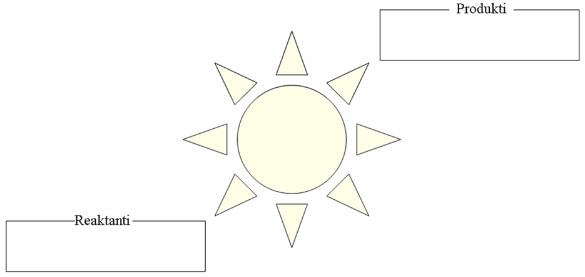

1. Je li fotosinteza egzotermna ili endotermna promjena? _______________________________

Po načinjenom pokusu pogledajte videouradak na poveznici: <https://youtu.be/r-I-pzTu_Pw>